Dossier Exámen 2 Evaluación

Errores de estilo

1. En la línea 37 se utiliza un bucle for y un if sin llaves cuando en el resto del código sí que se está haciendo uso de ellas.

Error:

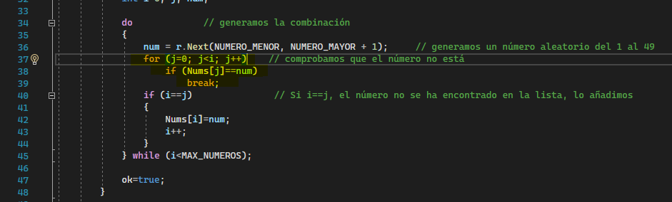

Corregido:

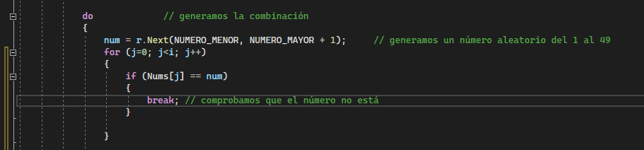

1. La declaración de variables se hace en una línea y en esa misma línea se asigna un valor solo a una de ellas. (línea 32)

Error:



Corregido:



1. Ausencia de espacios entre números y operadores en el constructor.

Error: 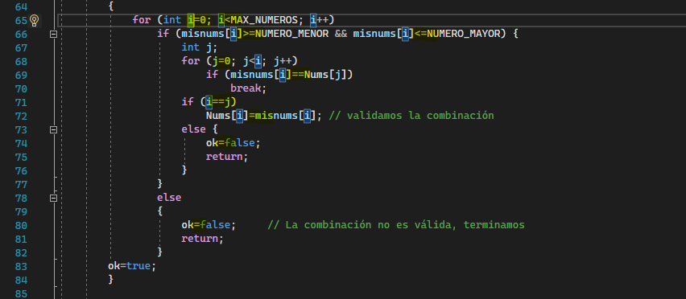

Corregido:

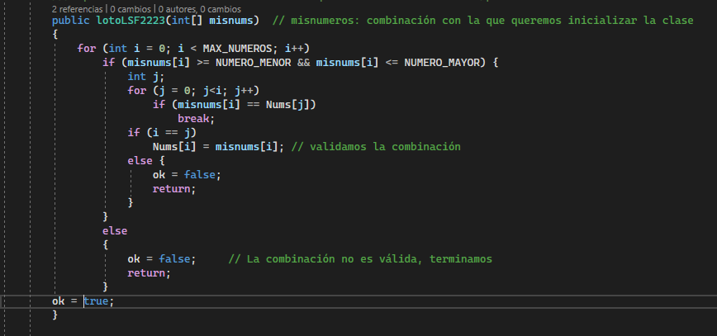

1. Mismo problema en el método comprobar.

Error:

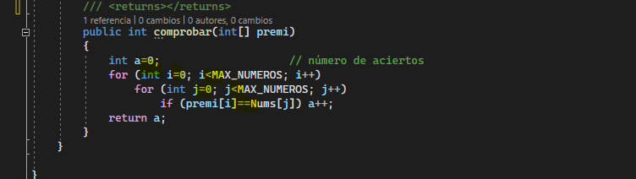

Corregido:

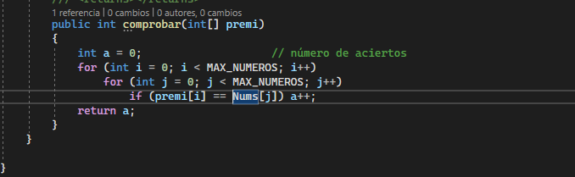

1. Declaración de variable dentro de un bucle cuando tendría que estar al principio de método. (línea 67)

Error: 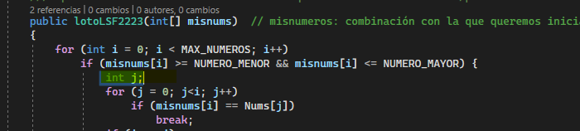

Corregido:

